Памятка родителям о дорожной безопасности

Дети в силу своих возрастных особенностей не всегда способны правильно оценить дорожную ситуацию и распознать опасность. Сделайте все необходимое, чтобы в Вашу семью не пришла опасность. Своевременное обучение детей умению ориентироваться в дорожной ситуации воспитывайте потребность быть дисциплинированными на улице, осторожными и осмотрительными!
Помните, если Вы нарушаете Правила, Ваш ребенок будет поступать так же!
Научите своих детей правилам безопасного перехода проезжей части дороги!
Вместе обсуждайте наиболее безопасные пути движения, ежедневно напоминайте ребенку: ПРЕЖДЕ ЧЕМ ПЕРЕЙТИ ДОРОГУ – УБЕДИСЬ В БЕЗОПАСНОСТИ!
Объясните ребенку, что остановить машину сразу – невозможно! Учите предвидеть скрытую опасность!

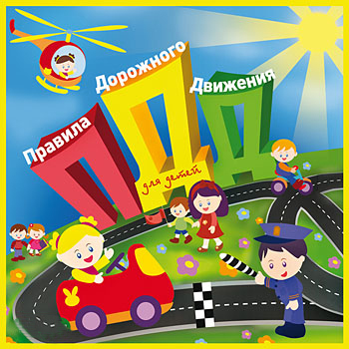

Вместе обсуждайте наиболее безопасные пути движения!

Важно, чтобы ребенок запомнил, что опасной может быть даже знакомая привычная дорога.
Посвятите отдельную прогулку правилам перехода через дорогу, проверьте, правильно ли Ваш ребенок их понимает, умеет использовать эти знания в реальных дорожных ситуациях. Для этого потренируйтесь вместе переходить по пешеходному переходу через проезжую часть с односторонним движением, через регулируемый и не регулируемый перекрестки.
Пройдите вместе с ребенком по привычному маршруту в школу и обратно. Поговорите о том, почему очень важно ходить одной и той же дорогой. Обратите внимание ребенка на все опасности и скрытые «ловушки», которые могут подстерегать его на пути, продумайте маршрут так, чтобы он стал более безопасным.
Следите за тем, чтобы у ребенка всегда был запас времени, но если ребенок все же куда-то опаздывает, объясните ему, что спешка на дороге не допустима, и лучше опоздать, но остаться живым и здоровым.
Прежде чем воплотить мечту ребенка в реальность и приобрести велосипед, родителям следует обратить внимание на район проживания и убедиться в наличии безопасных мест – велосипедных дорожек, стадиона, парка или школьного двора.
Допуская непоседливость детей, стоит учесть, что в любой момент он может выехать из своего двора и направиться к другу или однокласснику в соседний двор. Оказавшись на проезжей части в потоке автотранспорта, ребенок может растеряться, начать паниковать и действовать неадекватно. Не следует забывать, что велосипед – транспортное средство, одно из самых неустойчивых и незащищенных, и даже незначительные столкновения могут повлечь за собой очень серьезные последствия.
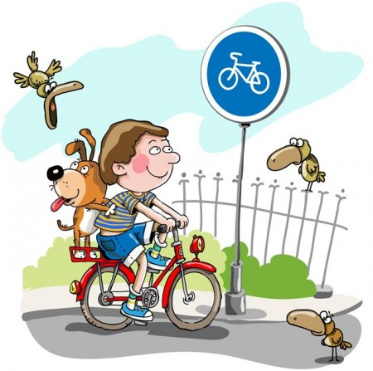

Если Вашему ребенку нет 12 лет, он не имеет права ездить на переднем пассажирском сиденье автомобиля, самое безопасное место в машине – за спиной водителя. Обязательно используйте специальное удерживающее устройство и ремни безопасности, пристегивайтесь сами и следите за тем, чтобы были пристегнуты пассажиры автомобиля. Около 30% пострадавших в ДТП детей – пассажиры.
Во время каникул неважно, остается ли Ваш ребенок в городе или уедет. Необходимо использовать любую возможность напомнить ему о правилах дорожного движения. Не разрешайте детям играть вблизи проезжей части, для игр существуют закрытые детские площадки, стадионы, спортзалы.

